Comment résoudre un problème ?
1/ Je lis d’abord la question (en noir)  Je lis le texte du problème. Le texte c’est comme une histoire. | 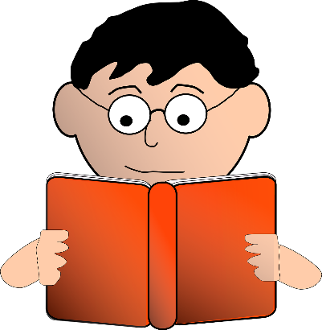
2/ Je me raconte l’histoire et j’essaie de comprendre ce qui se passe. Je peux m’aider du matériel de la boite à problèmes. | 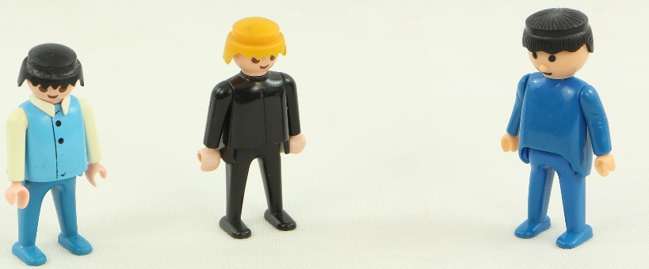
3/ Quand j’ai bien compris ce qui se passe, je peux faire un dessin, écrire…pour trouver la réponse à la question | 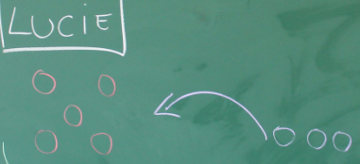
4/ Je peux alors écrire l’opération qui correspond à mon dessin puis répondre à la question en faisant une phrase. | 